Муниципальное бюджетное учреждение
дополнительного образования
центр «Темп» г. Амурска
Амурского муниципального района Хабаровского края

Методические рекомендации

Методический кейс ДООП
как открытый методический ресурс

В помощь педагогу дополнительного образования

Амурск
2020
Методические рекомендации
«Методический кейс ДООП как открытый методический ресурс»

В помощь педагогу дополнительного образования

Составитель:
Большакова Л.Н., методист

Анализ программно-методического обеспечения показывает, что на современном этапе активно проектируются и разворачиваются модели дополнительных общеобразовательных общеразвивающих программ.
Но особенно важно, что постепенно складывается, развивается и совершенствуется целый комплекс дидактических и методических средств к разработанным дополнительным общеобразовательным общеразвивающим программам.
Методический кейс – комплексная методическая разработка педагогов дополнительного образования образовательной организации, обеспечивающая методическое сопровождение реализации дополнительных общеразвивающих программ, направленная на воспитание гармонично развитой и социально ответственной личности.

 | Содержание | Стр.
1 | Методический кейс ДООП как открытый методический ресурс | 4
2 | Принципы проектирования и функции методического кейса | 4
 | - Принципы проектирования Методического кейса | 5
 | - Функции Методического кейса | 5
3 | Состав методического кейса | 6
4 | Список литературы | 8
5 | Приложение | 9
 | - Методический кейс к дополнительной общеобразовательной общеразвивающей программе художественной направленности «Аккорд».  Игловикова Л.А. | 9
 | - Методический кейс к дополнительной общеобразовательной общеразвивающей программе художественной направленности «Веселый лоскуток».  Козострига Т.М. | 13

Методический кейс ДООП
как открытый методический ресурс

Средства программно-методического обеспечения дополнительного образования детей — это совокупность систематизированных материалов (текстовых и нетекстовых), обеспечивающих успех детей в их самостоятельной познавательной, исполнительской, творческой и коммуникативной деятельности в интересующем их
направлении самоопределения и самореализации.
Средства программно-методического обеспечения объединяются в учебно-методический комплекс (УМК). Учебно-методический комплекс является информационной моделью определенной педагогической системы, где отражены стороны реального образовательного процесса.
Методический кейс – комплексная методическая разработка педагогов дополнительного образования образовательной организации, обеспечивающая методическое сопровождение реализации дополнительных общеразвивающих программ, направленная на воспитание гармонично развитой и социально ответственной личности.
Методический кейс дополнительных общеобразовательных общеразвивающих программ может включать разнообразные и целесообразные разработки методического обеспечения по реализации содержания и учебного плана образовательной программы (учебно-методические комплекты; и (или) дидактические материалы к занятиям; и (или) разработки методического сопровождения образовательных маршрутов для различных категорий обучающихся; рекомендации по формированию индивидуальных заданий, и др.)

Принципы проектирования и функции методического кейса

Методический кейс представляет совокупность дидактических единиц, отражающих логически законченный объем образовательного материала. Педагогическая сущность проектирования УМК основывается на соответствующих принципах и выполняет определенные функции.

Принципы проектирования Методического кейса:
- принцип целенаправленного и оптимального отбора содержания учебного материала;
- принцип междисциплинарности — работа по формированию содержания должна иметь комплексный характер, охватывая все взаимосвязи конкретной общеобразовательной программы с предметами соответствующей образовательной области;
- принцип научной актуальности - содержание ведущих тем должно в максимально возможной мере отвечать современным достижениям соответствующих областей науки;
- принцип приоритета прикладных задач - на учебных занятиях, проводимых с целью овладения учащимися практическими навыками в первую очередь должны привлекаться для решения прикладные задачи.

Функции Методического кейса
Воспитательная функция - обеспечение ориентации содержания учебных материалов на освоение общечеловеческих ценностей (любовь, свобода, красота и др.) в русле отечественных культурных традиций.
Развивающая функция - обеспечение возможности использования материалов в целях развития личностных качеств, например: восприятия и мышления, воображения и памяти, физического развития и т.п.
Обучающая функция - обеспечение целей и задач содержания образования может включать в себя:
- информационную - обеспечение системного представления о явлениях, предметах, событиях в науке, искусстве, производстве, спорте и т.п. в целях достижения образовательного эффекта;
- интегрирующую - обеспечение представлений обучающихся о дополнительных источниках информации по рассматриваемым проблемам;
- координирующую - обеспечение согласования действий учащегося в использовании других учебных средств: энциклопедических словарей и справочников, аннотированных указателей литературы, атласов, альбомов, популярных периодических изданий, натуральных объектов, средств компьютерной поддержки и др.;
- трансформационную - связанную с преобразованием содержания с учетом возрастных, социальных, национальных особенностей обучающихся;
- систематизирующую - обеспечение логической и дидактической последовательности подачи учебного материала;
- функцию рационализации, обеспечивающую сокращение затрат ресурсов и времени учащихся и педагогов при высоком качестве результатов образования;
функцию стимулирования познавательной деятельности учащихся за счет занимательности и проблемной подачи учебного материала;
- функцию управления развитием образовательного процесса за счет дозированной и последовательной организации подачи учебного материала;
- функцию закрепления и самоконтроля результатов деятельности учащихся за счет постановки заданий и контрольных вопросов.

Состав методического кейса

Методический кейс дополнительных общеобразовательных общеразвивающих программ содержит инвариантную часть, отражающую обязательные требования к образовательной программе в виде:
- комплекса основных характеристик содержания образования (учебного плана, календарного учебного графика, объема, содержания, планируемых результатов);
- организационно-педагогических условий;
форм, порядка и периодичности текущего контроля, промежуточной аттестации;
- оценочных и методических материалов;
- рабочих программ учебных предметов, курсов, дисциплин (модулей) (при необходимости).
Вариативный состав методического кейса может включать разнообразные разработки, обеспечивающие образовательный процесс в части методического обеспечения реализации дополнительной общеобразовательной программы: учебно-методические комплекты по тематическим разделам; дидактические материалы к занятиям; проектные, игровые технологии организации деятельности детей, методические приемы сопровождения образовательных маршрутов для различных категорий обучающихся и др.

Обязательными компонентами методического кейса являются:
1) локальный нормативный акт образовательной организации о порядке обновления и реализации дополнительных общеобразовательных (общеразвивающих) программ, в том числе модульных, в сетевой форме, с применением дистанционных технологий и электронного обучения, по индивидуальному учебному плану;
2) методические материалы результатов по учету мнения обучающихся и целевого запроса родителей на новые программы дополнительного образования детей в региональных особенностях;
3) дополнительная общеразвивающая программа определенной направленности;
4) методические материалы и разработки занятий по указанной программе;
5) мониторинг оценивания образовательных достижений детей, оценочные средства, и (или) формы текущего контроля, и (или) формы промежуточной аттестации;
6) дидактические и (или) игровые средства развития универсальных компетенций детей (при необходимости и целесообразности);
7) методические рекомендации по освоению программы в рамках индивидуальных учебных планов, в разновозрастных группах (при необходимости и целесообразности);
8) портфолио творческих сценариев и (или) проектной деятельности в рамках реализации указанной программы (при необходимости и целесообразности);
9) сведения, подтверждающие общественно-профессиональное признание результатов реализации программы;
10) сведения и (или) материалы, отражающие участие, признание и позитивную оценку родителей или законных представителей
11) «цифровые следы» реализации образовательной программы, представленные в пространстве Интернет: опубликованные сведения, опыт, результаты, достижения на официальном сайте образовательной организации, в СМИ, социальных сетях, профильных информационно-методических, научных и др. электронных ресурсах, представленные в виде ссылок на интернет-ресурсы;
12) ссылки и (или) материалы, подтверждающие участие в образовательных мероприятиях различных уровней (муниципального, регионального, федерального, международного), в которых приняли (или могут принять) участие обучающиеся в процессе освоения программы, предоставляющие возможность максимальной реализации творческого потенциала обучающихся и формирования портфолио достижений обучающихся (при необходимости и целесообразности).

Список литературы:

- Горский В.А. Учебно-методический комплекс как средство программно-методического обеспечения дополнительного образования детей, его функции и основные этапы разработки, //Дополнительное образование, 2004, №1.
- Конина Л.П., Песяк Е.Ф. и др. Методическое обеспечение образовательного процесса. // Дополнительное образование и воспитание, 2006, №2.
- Лобашев В.Д. Условия создания и применения дидактических средств в учебном процессе. // Дополнительное образование и воспитание, 2006, №2.
- Лобашев В.Д. Некоторые характеристики дидактических средств. // Дополнительное образование и воспитание, 2006, №6.
- Лобашев В.Д. Обеспечение дидактического ландшафта учебного процесса.// Дополнительное образование и воспитание, 2007, №7.
- Рукавишникова Е.В., Антонова Е.С., Апенова С.В. Использование психолого-педагогической диагностики для оценки творческого развития детей. // Дополнительное образование и воспитание, 2006, №2.
- Сорокина Л.В. Роль методического фонда в повышении профессионального мастерства педагога в УДОД. // Дополнительное образование и воспитание, 2007, №8.

Приложение 1

Методический кейс к дополнительной
общеобразовательной общеразвивающей программе художественной направленности «Аккорд»

Автор-составитель:
Игловикова Лариса Александровна,
педагог дополнительного образования,
высшая квалификационная категория

Ссылка на кейс
https://cloud.mail.ru/public/K6zt/zg7cGrm8A - Методический кейс ДООП «Аккорд»

Данный кейс был представлен на региональный этап Всероссийского конкурса «Панорама методических кейсов» в номинации, отмечен Диплом победителя (1 место) в номинации «Методический кейс ознакомительных, краткосрочных ДООП».
Дополнительная общеобразовательная общеразвивающая программа «Аккорд» - имеет стартовый уровень сложности, адресат программы – обучающиеся 7-10 лет. Программа предполагает овладение обучающимися первичных вокально-хоровых навыков: знания охраны и гигиены голоса, освоения певческой установки, правильной работы голосового аппарата, артикуляции, певческого дыхания, чистоты интонирования.
Программа усовершенствована в соответствии с нормативно-правовыми документами федерального, регионального, муниципального уровней.
Почему «Аккорд», спросите вы? Потому что аккорд - это единство трёх составляющих - основание, середина и вершина. Из этого состоит музыкальный аккорд. Так и в программе три основных составляющих:
1. Формирование вокально-хоровых навыков.
2. Музыкальная теория, нотная грамота.
3. Концертная деятельность, исполнительское мастерство.
В процессе освоения программы, обучающийся осваивает навыки ансамблевого и сольного пения, навыки певческого дыхания, развивает гармонический и художественный вкус. Участвует в конкурсах и концертах, потому что именно исполнительская деятельность показывает весь спектр, всё многообразие детского творчества.
Содержательная составляющая занятий состоит из теоретической и практической частей.
Теоретическая часть – это беседы, в которых излагаются теоретические сведения, они иллюстрируются поэтическими и музыкальными примерами, наглядными пособиями, презентациями, видеоматериалами.
Практическая часть состоит из вокальных упражнений, слушания и разучивания музыкальных произведений.
Надо сказать, что при обучении я опираюсь также на социальный заказ со стороны обучающихся и их родителей, на вариативность обучения, суть которой заключается в постоянном обновлении игрового, распевочного материала, корректировке занятия, подборе средств с учётом певческих и физиологических особенностей детей.
Поэтому следует выделить «3 кита» программы: педагогика сотрудничества, индивидуально - дифференцированное обучение и проектная технология.
В рамках проектной технологии для итоговой диагностики, как оценочный материал для закрепления музыкальной грамоты, был создан методический продукт - брошюра «Музыкальный калейдоскоп». Для ее создания обучающиеся собирали материалы, используя программы «Он-лайн кроссворд» и «Он-лайн ребус», создали кроссворды, ребусы, сочинили загадки о певцах и композиторах, затем мы собрали всё воедино, и оформили брошюру, которая является и методическим пособием и учебным,
Также в формате проекта была создана информационная газета «Весёлая нотная грамота», которая служит дидактическим материалом для повторения нотной грамоты, музыкальных терминов и названий инструментов симфонического оркестра.
Активной формой проведения занятий являются разработанные мною интерактивная игра «Знаток музыкальной теории», методическое пособие «Пальчиковые игры» и игра «Угадай скороговорку» для развития певческой дикции и артикуляции.
Открытые занятия также являются неотъемлемой частью образовательной деятельности, одной из форм демонстрации знаний, умений и навыков обучающихся. В рамках районной «Недели современного урока» были проведены мастер-классы с участием обучающихся «Раскрой свой голос», «Три секрета эстрадного вокала», где соединены вокальные упражнения с ритмопластикой, а методическая разработка «Интервалы – это важно», заняла 1 место в Межрайонном конкурсе «Грани профессионального роста».
В методическом кейсе программы «Аккорд» собраны методические разработки отрытых занятий «Приключения Винни-Пуха и его друзей», «В гостях у сказки», «Музыкальный Олимп», а также сценарии воспитательных событий: «Этот день мы приближали, как могли», «Моя семья - моя опора», интерактивная игра «Знаток Хабаровского края», беседы о композиторах, жанрах и стилях музыки, брошюры «Охрана и гигиена голоса» и «Правила вокалиста».
Для разнообразия репертуара и интеграции регионального компонента в вокальную деятельность, мною были написаны авторские песни «Амурский район - молодой», «Гимн Амура», «Человек построил город», «Амурск - цвети», «Гимн «Темпа», Гимн дополнительного образования. Все эти песни опубликованы и заняли призовые места на краевых и районных конкурсах, а обучающиеся с удовольствием исполняют их в концертных программах.
Сейчас, когда коллектив не имеет возможность выступать на очных конкурсах и концертных площадках, мы с удовольствием участвуем и побеждаем в он-лайн конкурсах, викторинах, челенджах, снимаем ролики в «Тик-Ток», показываем небольшие концерты внутри объединения. Эти формы работы живые и активные, позволяют подогревать интерес обучающихся к занятиям, сохранить весь состав нашего творческого коллектива.
Материалами методического кейса дополнительной общеобразовательной общеразвивающей программы «Аккорд» могут воспользоваться педагоги дополнительного образования, реализующие программы художественной направленности, методисты дополнительного образования, учителя музыки образовательных организаций различного типа.
Все фото- и видео- материалы выложены на моём канале «Ютуб» - «Амурский соловей», в «Инстаграме», на сайте центра «Темп».
Методические материалы опубликованы на сайтах, в сетевых сообществах: «Портал педагога», «Педагогический мир», «Вестник педагога», «Продлёнка», «Прорыв», «Фонд 21 века», «ПроШколу.ру», «Инфоурок», где у меня также созданы свои страницы.
Материалы методического кейса также успешно представлены на конкурсах различного уровня: «Сердце отдаю детям!», «Гордость России», «PEDOLIMP», «Грани профессионального роста», «Творчество без границ» и др.

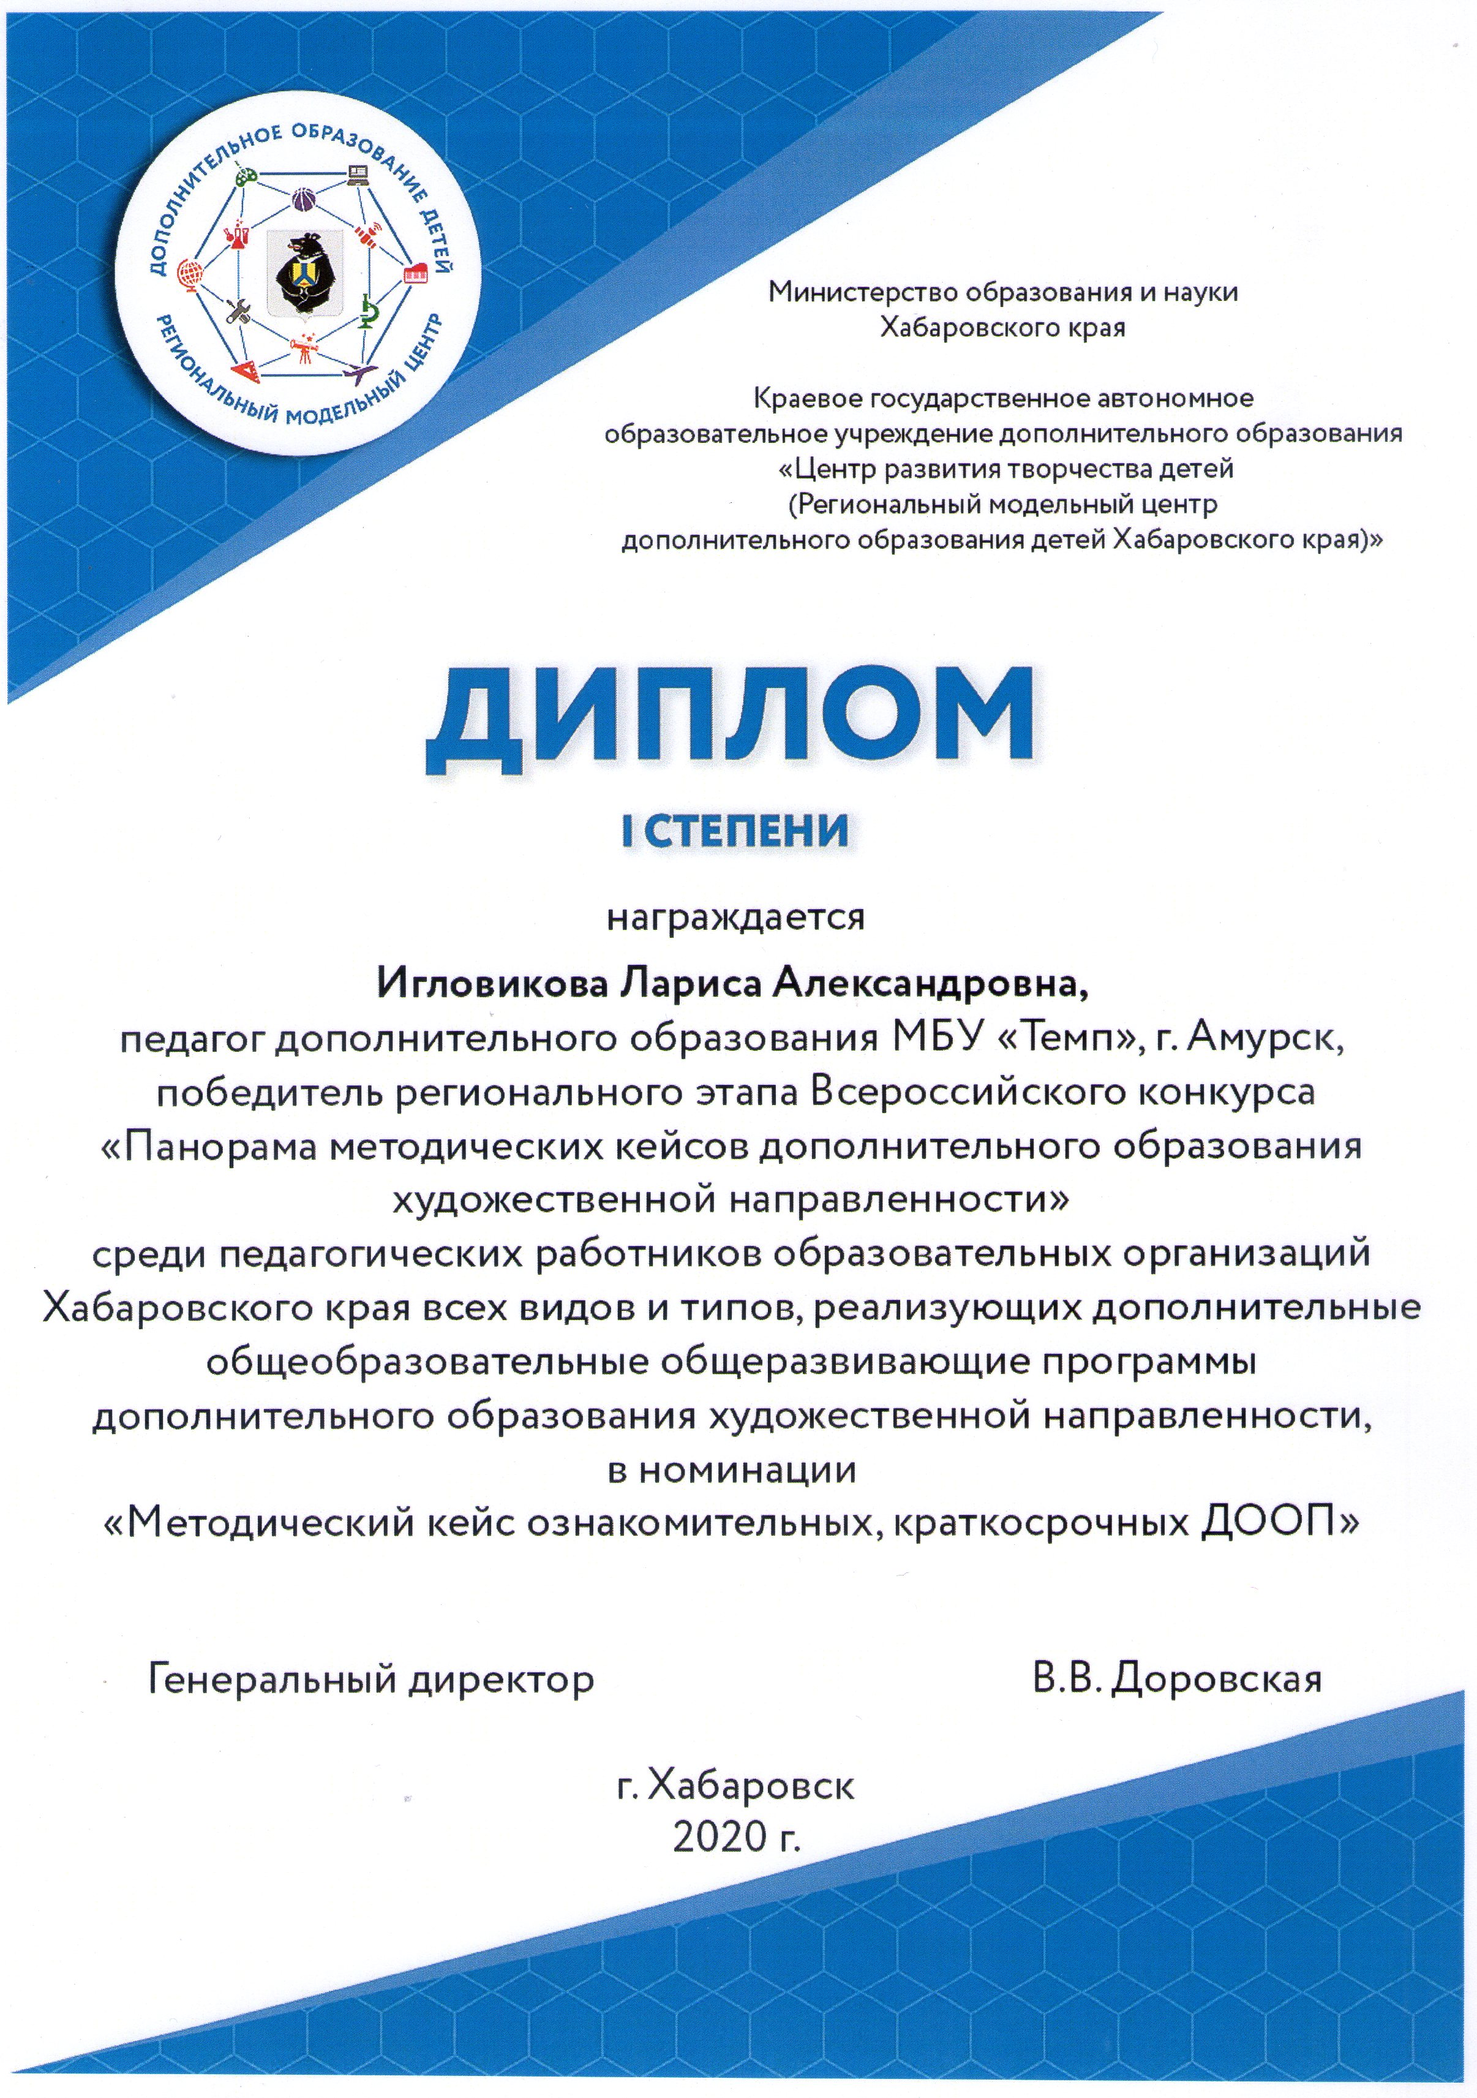

Приложение 2
Методический кейс
дополнительной общеобразовательной общеразвивающей программы художественной направленности
«Веселый лоскуток»

Автор-составитель:
Козострига Татьяна Михайловна,
педагог дополнительного образования,
высшая квалификационная категория

Ссылка на кейс
https://cloud.mail.ru/public/sQvq/jcP23Yzps - Методический кейс ДООП «Веселый лоскуток»

Данный кейс оценен Дипломом 2-й степени регионального этапа Всероссийского конкурса «Панорама методических кейсов дополнительного образования художественной направленности» в номинации «Методический кейс ознакомительных, краткосрочных дополнительных программ»
Материалы данного методического кейса могут быть полезны педагогам и методистам дополнительного образования, учителям музыки образовательных организаций различного типа.
Закономерным итогом саморазвития педагога дополнительного образования является создание педагогом учебно-методического комплекса. Методический кейс дополнительной общеобразовательной общеразвивающей программы «Веселый лоскуток» представляет собой структурированный цифровой комплекс материалов, нормативно-правовой документации, организационно-методических наработок.
Дополнительная общеобразовательная общеразвивающая программа «Веселый лоскуток» разработана в соответствии с действующей нормативно-правовой базой федерального, регионального, муниципального уровней. Порядок разработки и утверждения программ, порядок внесения изменений в программы определяет Положение о дополнительной общеобразовательной общеразвивающей программе муниципального бюджетного учреждения дополнительного образования центра творчества «Темп» г.Амурска.
В современном, быстро меняющемся мире с еще большим вниманием и творческой заинтересованностью необходимо заботиться об укреплении связей ребенка с природой способов и средств художественного самовыражения. Наиболее ярко эта взаимосвязь выражается в произведениях декоративно-прикладного искусства, которыми во все времена люди старались украшать свое жилище, создавая особую, ни с чем не сравнимую среду обитания.
Дополнительная общеобразовательная общеразвивающая программа «Веселый лоскуток» расширяет спектр возможностей для развития творческих способностей обучающихся. Целью программы является формирование познавательного интереса и развитие творческих способностей обучающихся средствами декоративно-прикладного творчества.
Методические материалы направлены на достижение личностных, метапредметных и предметных результатов.
Это методические разработки занятий:
- «Лоскуток к лоскутку»;
- «Мастером нельзя родиться, мастерству надо учиться»;
- «Аппликация из ткани. Детский коврик»;
- «Изготовление игрушки Тигренок».
Дидактический материал:
- викторина «Мал лоскуток, да дорог»;
- учебно-методические комплекты по тематическим блокам программы;
- дидактические игры.
Для фиксации результатов освоения программы разработаны диагностические методики, контрольные измерительные материалы.
Активной формой организации образовательной деятельности являются цифровые образовательные ресурсы, разработанные мною:
- «Техника лоскутного шитья»;
- «Ручные стежки и строки»;
- «Рукодельница»;
- «Азбука швейных работ»;
Активизации деятельности на занятиях способствует использование проектной технологии. Обучающиеся реализовали творческие проекты:
- Лоскутная подушка»;
- «Интерьерная кукла Пеппилотта»;
- «Игрушка на новогоднюю елку» и др.
Представленные в методическом кейсе материалы охватывают все группы участников образовательной деятельности: администрация – педагог – законные представители обучающихся – обучающиеся.
Дополнительную общеобразовательную программу оценили как педагогические работники, так и родители. Участие в конкурсах и распространении педагогического опыта показывают, что данный методический кейс является эффективным инструментом методического сопровождения дополнительной общеобразовательной общеразвивающей программы.
В рамках повышения педагогической компетенции я выступаю с трансляцией и обменом педагогическим опытом на педсовете, семинарах, РМО педагогов дополнительного образования.
Независимая экспертиза программы подтверждена результатами конкуров методической продукции.
Объектом внутренней и внешней системы оценки качества реализации программы являются результаты освоения обучающимися дополнительной общеобразовательной программы «Веселый лоскуток».
Общественное признание результатов образования по программе подтверждено на различных уровнях: международном, всероссийском, региональном, муниципальном и городском.
Информационная открытость образовательной деятельности является одним из требований к образовательным учреждениям дополнительного образования.
Транслирование результатов реализации дополнительной общеобразовательной программы «Веселый лоскуток» представлено на официальном сайте образовательного учреждения, на сайтах педагогических сообществ.
Творческая поисковая деятельность по созданию методического кейса, учебно-методического комплекса является показателем методической компетентности и профессиональной деятельности педагога.
Считаю, что материалы методического кейса дополнительной общеобразовательной программы «Веселый лоскуток» будут полезны и интересны:
- педагогам, начинающим работать в системе дополнительного образования;
- педагогам, имеющим опыт работы по той же художественной направленности, которые могут использовать методические и дидактические материалы для развития вариативности собственной образовательной деятельности;
- методистам системы дополнительного образования как система, демонстрирующая технологию транслирования педагогического опыта.

